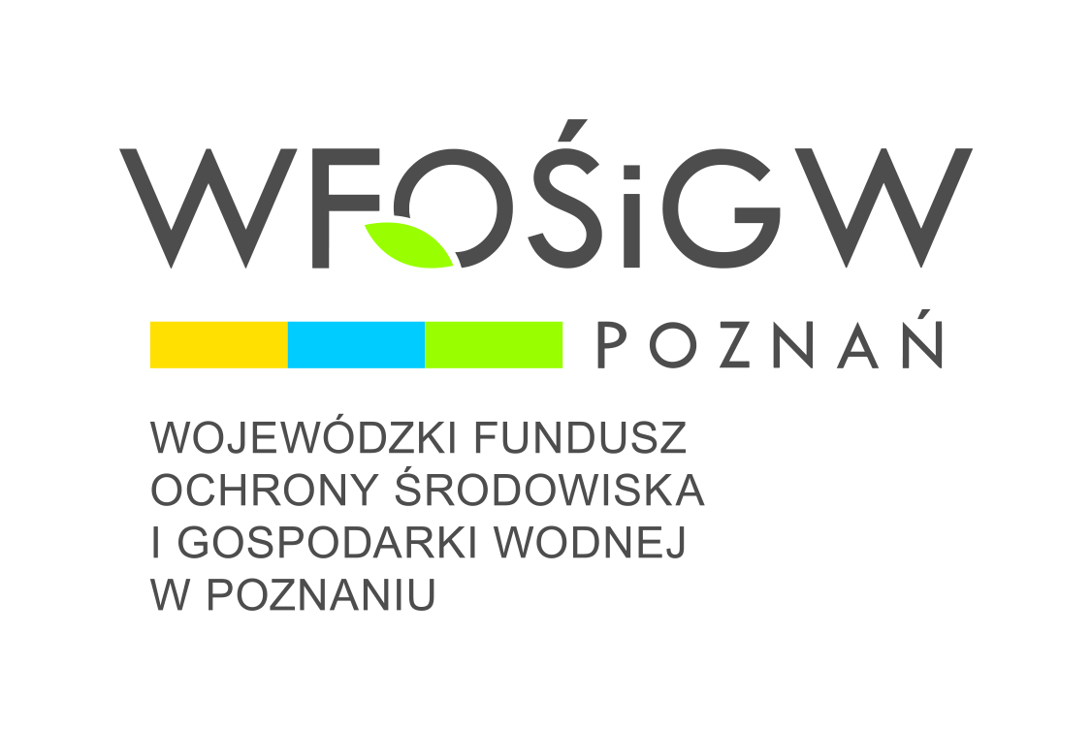

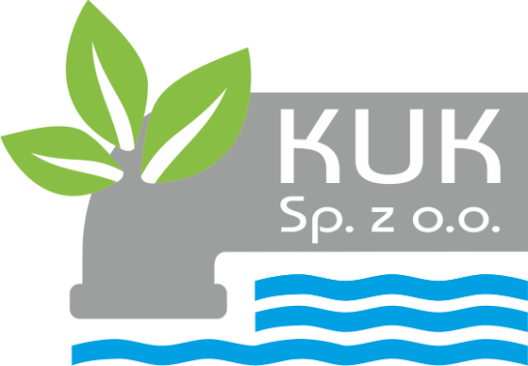

**Regulamin konkursu plastycznego**

**W ramach projektu pn.**

**„To jest pSZOK! Jak segregować odpady w Koźminie Wlkp.?**

**Postanowienia ogólne**  
1. Organizatorem konkursu jest Koźmińskie Usługi Komunalne sp. z o.o., ul. Floriańska 21, 63-720 Koźmin Wlkp. 2. Konkurs jest organizowany na terenie Rzeczpospolitej Polskiej. 3. Konkurs organizowany jest w ramach przedsięwzięcia pn.: „To jest pSZOK! Jak segregować odpady w Koźminie Wlkp. Piknik ekologiczny dla dzieci.” Dofinansowanego przez Wojewódzki Fundusz Ochrony Środowiska i Gospodarki Wodnej w Poznaniu.  
4. Konkurs rozpocznie się w dniu 12 maja 2022r.  
5. Zamknięcie konkursu nastąpi 1 czerwca 2022r.

**Cele konkursu**

Celem konkursu jest:

- podniesienie świadomości środowiskowej, kształtowanie pożądanych postaw ekologicznych wśród najmłodszych mieszkańców gminy Koźmin Wlkp.

- uświadomienie że w głównej mierze odpady wytwarzane są w gospodarstwach domowych i to w jakiej ilości oraz w jaki sposób są „traktowane” ma ogromny wpływ na przyrodę i otoczenie wokół, dlatego dla dobra planety,

- ukazanie najmłodszym mieszkańcom gminy, w jaki sposób można wykorzystać odpady do stworzenia nowych rzeczy, dekoracji, ozdób.

**Temat konkursu**

a) dla klas I-V tematyka: „Wpływ spalania odpadów z gospodarstw domowych na środowisko oraz skutki nieprawidłowego postępowania ze śmieciami”

b) dla klas VI–VIII tematyka: Upcykling w gospodarstwie domowym – nadanie nowej

funkcji odpadom w praktycznym wykorzystaniu”

**Warunki uczestnictwa**

1. Konkurs jest adresowany do dzieci z klas I-VIII szkół podstawowych miasta i gminy Koźmin Wielkopolski. Uczestnikami konkursu mogą być uczniowie szkół znajdujących się na terenie miasta i gminy Koźmin Wielkopolski, a także dzieci zamieszkujące na terenie naszej gminy, ale uczęszczające do szkół poza jej  
granicami.

2. Prace konkursowe należy złożyć do 27 maja 2022r. osobiście lub drogą  
pocztową w siedzibie Koźmińskich Usług Komunalnych sp. z o.o., ul. Floriańska 21, 63-720 Koźmin Wlkp., a także w sekretariatach szkół podstawowych. Decyduje data wpływu do Spółki lub szkoły.  
3. Uczestnik konkursu jest zobowiązany do zapoznania się z Regulaminem  
konkursu. Udział w konkursie oznacza akceptację Regulaminu.

**Zasady i przebieg konkursu**

1. Do konkursu mogą być zgłaszane tylko prace plastyczne wykonane osobiście przez Uczestnika, do których przysługuje uczestnikowi nieograniczone prawo  
autorskie.  
2. Każdy uczestnik ma prawo zgłosić 1 pracę plastyczną.  
3. Prace mogą być wykonane techniką dowolną. 4. Uczestnik konkursu wypełnia formularz zgłoszeniowy ( Załącznik nr 1 do  
niniejszego Regulaminu), który dołącza do prac.

**Rozstrzygnięcie konkursu i nagrody**

1. Oceny prac konkursowych dokona Jury, powołane przez Prezesa KUK sp. z o.o. 2. Oceniane będą prace w dwóch kategoriach wiekowych: I – V klasa, VI – VIII klasa. 3. Jury oceni pomysłowość pracy i jej zgodność z regulaminem, przyzna  
nagrody rzeczowe, ufundowane przez Organizatora.  
4. Organizator konkursu ma prawo wykorzystywać i przetwarzać nadesłane na  
konkurs prace i wykorzystać dane osobowe uczestników w celach  
informacyjnych.

**Postanowienia końcowe**

1.W sprawach nie uregulowanych niniejszym Regulaminem zastosowanie  
znajdą odpowiednie przepisy Kodeksu Cywilnego.  
2.Organizator ma prawo do odstąpienia od przyznania nagród.